**TAKE HOME TEST**

**REKAYASA PERANGKAT LUNAK**

*Disusun untuk memenuhi salah satu syarat mengikuti ujian tengah semester mata kuliah Rekayasa Perangkat Lunak*

Oleh :

Dina Saniatul Maudy

1406036



**TEKNIK INFORMATIKA B**

**SEKOLAH TINGGI TEKNOLOGI GARUT**

**2017**

**Soal :**

salah satu kementrian akan membangun aplikasi untuk pengelolaan surat tugas (disposisi surat). pada dasarnya, seluruh surat yang masuk nantinya akan diperiksa dan didelegasikan ke pejabat bersangkutan. namun untuk melakukan pendelegasian, surat harus melalui hierarki jabatan sehingga setiap tingkatan dari atasan pejabat yang bersangkutan harus dan akan mengetahui tentang pendelegasian surat tersebut. contohnya jika staff akan mendapat disposisi dari menteri , maka menteri akan mendelegasikan surat ke kepala dinas, lalu ke kepala bidang, lalu ke kepala staff, baru kepada staff tersebut. sehingga kepala dinas, kepala bidang, dan kepala staff mengetahui mengenai pendelegasian surat ke staff. Setiap surat pertama kali akan diperiksa sekretaris masing-masing tingkat jabatan yang dilakukan sebagai perwakilan dari kepala jabatan. Setiap pemeriksaan dilakukan, maka status surat akan berubah dan pengirim surat akan mendapatkan notifikasi sudah sampai mana surat tersebut diproses. Jika surat sudah sampai kepada pejabat yang dituju, maka pejabat tersebut wajib menyelesaikan tugas tersebut. Setelah tugas selesai, pejabat yang menerima surat harus melaporkan balik sebagai aksi tindak lanjut. Proses hierarki tetap berjalan disini, hingga aksi tindak lanjut diterima oleh pengirim surat.

Tugas :

1. Cerita tentang aplikasi disposisi diatas belum lengkap, ada banyak versi aplikasi disposisi yang diterapkan diinstansi pemerintah. Kalian boleh menambahkan cerita atau fitur tambahan yang dianggap perlu.
2. Buat requirement dari cerita diatas. Jika ada, buat juga requirement dari cerita atau fitur tambahan yang ingin ditambahkan.
3. Buat use case requirement yang sudah dibuat.

**Jawab :**

1. **Cerita Tentang Disposisi**

jika staff akan mendapat disposisi dari menteri , maka menteri akan mendelegasikan surat ke kepala dinas, lalu ke kepala bidang, lalu ke kepala staff, baru kepada staff tersebut. sehingga kepala dinas, kepala bidang, dan kepala staff mengetahui mengenai pendelegasian surat ke staff. Setiap surat pertama kali akan diperiksa sekretaris masing-masing tingkat jabatan yang dilakukan sebagai perwakilan dari kepala jabatan. Setiap pemeriksaan dilakukan, maka status surat akan berubah dan pengirim surat akan mendapatkan notifikasi sudah sampai mana surat tersebut diproses. Jika surat sudah sampai kepada pejabat yang dituju, maka pejabat tersebut wajib menyelesaikan tugas tersebut. Setelah tugas selesai, pejabat yang menerima surat harus melaporkan balik sebagai aksi tindak lanjut. Proses hierarki tetap berjalan disini, hingga aksi tindak lanjut diterima oleh pengirim surat.

1. **Membuat Kebutuhan (Requirement)**

Kebutuhan Fungsional

* Aplikasi dapat mengentri data surat masuk dan surat keluar
* Dapat mengentri lembar disposisi surat masuk dan surat keluar
* Dapat melakukan pencarian surat masuk, surat keluar dan lembar disposisi
* Dapat mencetak laporan surat masuk, surat keluar dan lembar disposisi
* Dapat mencetak lembar disposisi surat masuk dan surat keluar

1. **Use Case**

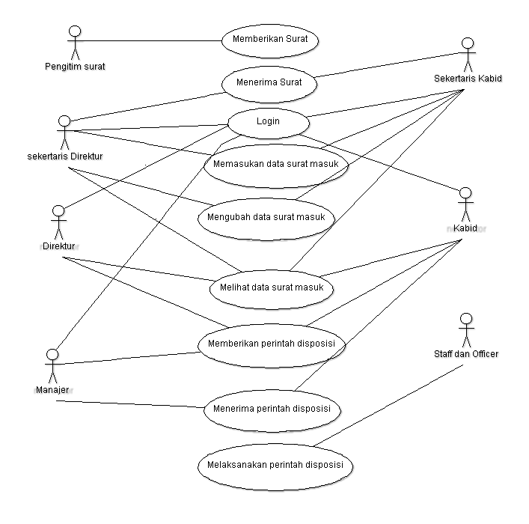

|  |
| --- |
| **Memberikan Surat** |
| **Description :**  untuk mengetahui data Surat Masuk dari Instansi Lain yang memberikan Surat. |
| **Actor :**  Pengirim Surat |
| **Function :** |

|  |
| --- |
| **Menerima Surat** |
| **Description :**  untuk mengetahui data Surat Masuk dari Instansi Lain yang memberikan Surat. |
| **Actor :**  Sekretaris Direktur, Sekretaris Kabid |
| **Function :** |

|  |
| --- |
| **Login** |
| **Description :**  untuk melakukan proses masuk ke halaman Sistem Informasi Arsip Surat Masuk. |
| **Actor :**  Sekretaris Direktur, Direktur, Sekretaris Kabid, Kabid, Manajer |
| **Function :** |

|  |
| --- |
| **Memasukan Data Surat Masuk** |
| **Description :**  untuk mengarsipkan data Surat Masuk ke dalam Sistem Informasi Arsip Surat Masuk. |
| **Actor :**  Sekretaris Direktur, Sekretaris Kabid |
| **Function :**  Input, Membaca |

|  |
| --- |
| **Mengubah Data Surat Masuk** |
| **Description :**  untuk mengubah data Surat Masuk yang ada di dalam Sistem Informasi Arsip Surat Masuk. |
| **Actor :**  Sekretaris Direktur, Sekretaris Kabid |
| **Function :**  Membaca, Mengupdate, Delete |

|  |
| --- |
| **Melihat Data Surat Masuk** |
| **Description :**  untuk mengetahui data Surat Masuk di dalam Sistem Informasi Arsip Surat Masuk. |
| **Actor :**  Sekretaris Direktur, Direktur, Sekretaris Kabid, Kabid, Manajer |
| **Function :**  Membaca |

|  |
| --- |
| **Memberikan Perintah Disposisi** |
| **Description :**  untuk memberikan perintah dalam menindak lanjuti Surat Masuk yang ada di dalam Sistem Informasi Arsip Surat Masuk. |
| **Actor :**  Direktur, Kabid, Manajer |
| **Function :**  Input |

|  |
| --- |
| **Menerima Perintah Disposisi** |
| **Description :**  untuk mengetahui perintah dalam menindak lanjuti Surat Masuk yang ada di dalam Sistem Informasi Arsip Surat Masuk. |
| **Actor :**  Kabid, Manajer |
| **Function :**  Membaca |

|  |
| --- |
| **Melaksanakan Perintah Disposisi** |
| **Description :**  untuk mengetahui proses pelaksanaan tindak lanjut dari Surat Masuk yang telah diberikan. |
| **Actor :**  Staff dan Officer |
| **Function :** |